

**Universidad Nacional Autónoma de México**

Facultad de Ingeniería

**Fundamentos de Programación (1122)**

*Profesor: M.I. Marco Antonio Martínez Quintana*

*Semestre 2021-1*

Actividad Asíncrona No. 8

Diagramas de Flujo

Grupo: 1129

No. de Lista: 42

**Nombre: Adolfo Román Jiménez**

**Diagrama 1**

Realizar un diagrama de flujo que determine el color del semáforo COVID en base a una muestra de 100 individuos:

* Si hay más de 80 individuos con COVID el color del semáforo es rojo
* Si hay de 51 a 80 individuos con COVID el color del semáforo es naranja
* Si hay de 1 a 50 individuos con COVID el color del semáforo es amarillo
* Si no hay individuos con COVID el color del semáforo es verde

El siguiente diagrama se hizo con el Flowgorithm y representa al flujo de un programa el cual evalua de una forma sencilla el color del semáforo COVID en función del numero que se ingrese como dato del total de enfermos. Cuando el dato ingresado es NO es mayor a 0, encontramos que el programa se dirige hacia la izquierda y evalua si el dato es MENOR a 0, si no, entonces es igual a 0 y se entiende que no hay enfermos por lo que vuelve a ir hacia la izquierda para ejecutar el comando que imprime a la pantalla como salida la leyenda “Semaforo verde”

Caso contrario, si el dato ingresado, es un entero menor a 0, entonces la evaluación se vuelve positiva y el programa sigue el camino a la derecha en donde imprime como salida una instrucción al usuario pidiéndole que ingrese un numero positivo o 0, según sea el caso, ya que los enfermos no pueden ser negativos.

De la misma manera cuando el caso de los enfermos es un numero entero positivo, el programa sigue la misma lógica de evaluar condiciones y en función de este dato existen los condicionantes para cada uno de los casos, los cuales regresaran una respuesta de acuerdo al resultado de cada evaluación.

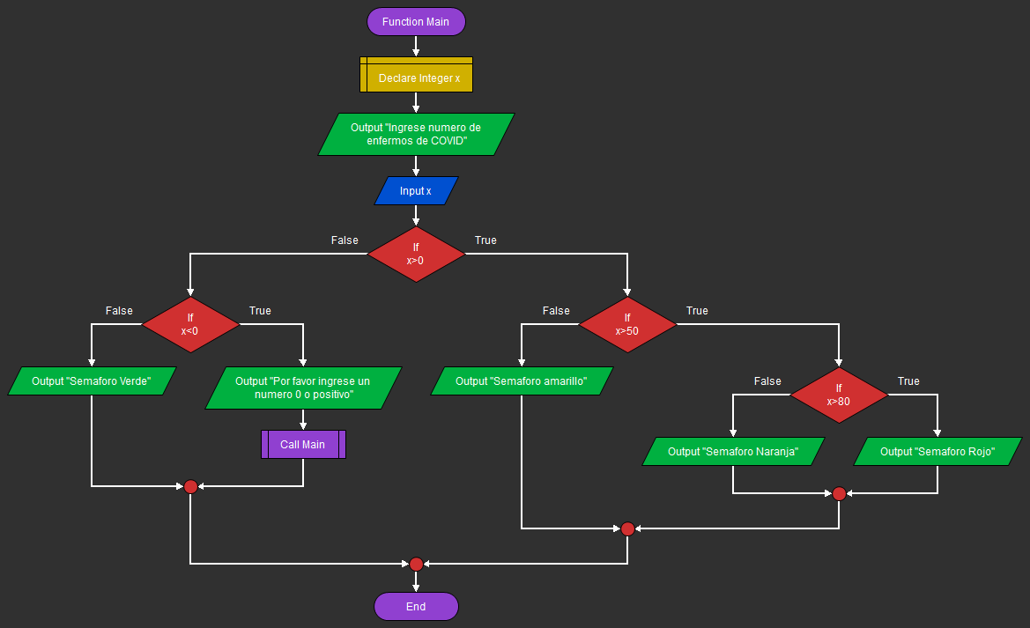

**Diagrama 2**

Realizar un diagrama de flujo que calcule dado un número el cálculo de su factorial:

Ejemplo:

* 1! = 1
* 2! = 2
* 3! = 6
* 4! = 24

De la misma forma que el anterior se hizo este programa el cual evalua el factorial de un numero de una manera muy simple. Se asignan dos variables enteras, si el numero ingresado es 1 o 0, el programa responde que el factorial de ese numero es el numero 1, si el numero ingresado es mayor, el programa asigna a las dos variables el numero ingresado la variable y multiplica el numero de y por x – 1, mientras que la variable x va disminuyendo 1 en cada iteración. Cuando x llega a 1, el numero de y se imprime en la pantalla.

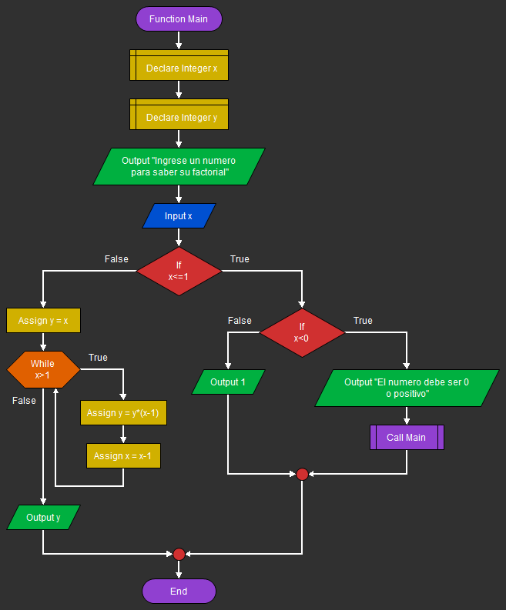

Conclusiones:

Entendimos que el diagrama de flujo es una serie de pasos que comprende un proceso en su totalidad, es un camino que va siguiendo la información y que va transformándose de acuerdo a las condiciones a las que está sometida esa información.

Aprendimos la simbología que se usa para la creación de diagramas de flujo y también a determinar cuáles son los pasos que ira siguiendo la información dada en el desarrollo del sistema.